МОРАВСКА СРБИЈА
Име и презиме ученика:
Одељење:
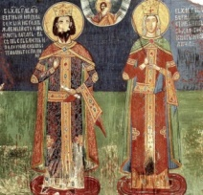 кнез Лазар и кнегиња Милица
(Ако нисте у могућности да шаљете на мејл адресу, вежбу препишите у свеску и урадите. Чувајте свеску као доказ.)
- Кнез Лазар Хребељановић ( кнез му је титула) влада тзв. Моравском Србијом.
- Његова Србија тада обухвата слива три Мораве. Даје највећи отпор продирању Турака на Балкан и у Европу уопште.
- Погинуо је у боју на Косову на Видовдан 28. јуна 1389. г.Убили су га Турци Османлије. У бици је страдао и турски владар, султан Мурат.
- У народним песмама за пораз Срба на Косову окривљен је Вук Бранковић.
- Питања:
- Коју је титулу носио Лазар Хребељановић?________________
- Који народ кнез Лазар жели да заустави?________________
- Где гине и кад кнез Лазар?________________________
- Који владар још гине?___________________
- Која је титула турских владара?________________
- Кога у народним песмама криве за пораз Срба?__________________
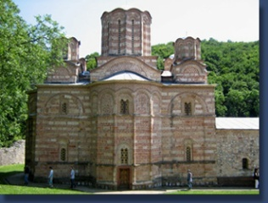манастир Раваница - саградио кнез Лазар

